Министерство науки и высшего образования РФ

Федеральное государственное бюджетное образовательное учреждение

высшего образования

«Курский государственный университет»

Кафедра программного обеспечения и администрирования информационных систем

Направление подготовки математическое обеспечение и администрирование информационных систем

Форма обучения очная

**Отчет**

**по лабораторной работе №1**

«Объекты и классы»

Выполнил:

студент группы 213.1 Козявин М. С.

Проверил:

старший преподаватель кафедры ПОиАИС Ураева Е. Е.

Курск, 2022

***Цель работы:*** Изучить особенности написания программ на языке С++

с использованием объектов и классов.

***Задание***

*Задача 1*. Разработать класс и программу, в которой создаются и разрушаются объекты класса (при использовании всех типов конструкторов).

*Player* – класс игрока, содержащий данные о нём и методы для управления им. Реализован следующим набором полей и методов:

*_x, _y* – координаты игрока

*playerSpeed* – скорость игрока

*getX(), getY()*

Методы получения координат игрока.

Входные данные: отсутствуют

Выходные данные: целое число

*moveUp(), moveLeft(), moveRight(), moveDown()*

Методы передвижения игрока в соответствующие стороны

Входные данные: отсутствуют

Выходные данные: отсутствуют

***Текст программы***

*Текст программы для решения задачи 1*

#include <iostream>

using namespace std;

class Player {

private:

int _x;

int _y;

public:

void moveUp();

void moveLeft();

void moveDown();

void moveRight();

int playerSpeed;

int getX() { return _x; };

int getY() { return _y; };

Player() {

this->_x = 0;

this->_y = 0;

this->playerSpeed = 3;

}

Player(int _x, int _y): _x(_x), _y(_y){};

Player(int _x, int _y, int spd): Player(_x, _y) {

this->playerSpeed = spd;

}

Player(const Player &original);

~Player() {};

};

Player::Player(const Player &original) {

_x = original._x;

_y = original._y;

playerSpeed = original.playerSpeed;

};

int main() {

Player pl1 = Player();

Player pl2 = Player(2, 3);

Player copy = Player(pl2);

cout << "Player 1: " << pl1.getX() << "\t" << pl1.getY() << endl;

cout << "Player 2: " << pl2.getX() << "\t" << pl2.getY() << endl;

cout << "Player 2 Copy: " << copy.getX() << "\t" << copy.getY() << endl;

Player arr[10];

arr[0] = Player(2, 3);

}

***Тестирование программы***

Тестирование задачи 1 представлено на рисунке 1

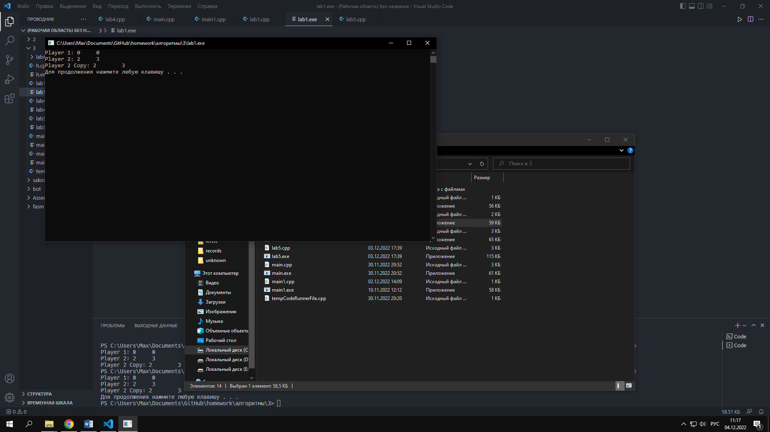

Рисунок 1 - Тест 1 задачи 1